**МІНІСТЕРСТВО ОСВІТИ І НАУКИ УКРАЇНИ**

НАЦІОНАЛЬНИЙ УНІВЕРСИТЕТ «ЛЬВІВСЬКА ПОЛІТЕХНІКА»

Інститут **ІКНІ**

Кафедра **ПЗ**



**ЗВІТ**

До лабораторної роботи №1

**На тему:** «Формування технічного завдання як результат аналізу та визначення вимог»

**З дисципліни:** «Вступ до інженерії програмного забезпечення»

**Лектор:**

Доцент кафедри ПЗ

Левус Є. В.

**Виконав:**

Ст. гр. ПЗ-15

Боднар А.І.

**Прийняв:**

Асистент кафедри ПЗ

Самбір А. А.

«____» ____________ 2023р.

∑=_________

Львів – 2023

**Тема роботи:** Формування технічного завдання як результат аналізу та визначення вимог.

**Мета роботи**: Навчитися складати найпростіше технічне завдання до розробки програми.

**Теоретичні відомості**

**3.** Що таке життєвий цикл програмного забезпечення?

Основний принцип інженерії програмного забезпечення (ІПЗ) полягає в тому, що програми створюються в результаті виконання декількох взаємозв’язаних етапів (аналіз та специфікація вимог, проектування, розробка, тестування, впровадження, супровід). Ці етапи складають життєвий цикл розробки програмного забезпечення (Software Development Lifetime Cycle, англ.). Характер взаємозв’язаності окремих етапів життєвого циклу розробки визначається моделлю життєвого циклу. Тобто життєвий цикл програмного забезпечення (ЖЦ ПЗ) вказує на всі можливі процеси розробки ПЗ, а модель ЖЦ ПЗ – на необхідні для заданого проекту і, що важливо, на порядок виконання цих процесів. Життєвий цикл розбивається на окремі складові – процеси, а процеси – на підпроцеси, роботи, дії. Тобто відбувається ієрархічна декомпозиція життєвого циклу розробки ПЗ.

**15.** Чи у ТЗ записують нефункціональні вимоги? Відповідь поясніть.

Нефункціональні вимоги (Non-Functional Requirements, англ.). стосуються додаткових характеристик програмної системи, різноманіття яких досить велике. Ці вимоги у жодному випадку не є описом функцій системи. У залежності від типу, призначення програмного забезпечення, яке розробляється, важливими є ті чи інші нефункціональні характеристики. Вимоги цього виду часто ставляться до всієї системи в цілому. Часто функціональні вимоги – це додаткові обмеження або умови, з якими необхідно рахуватися під час розробки програмного продукту. Системні вимоги включають як вимоги до апаратного забезпечення, так і системного програмного забезпечення. Якість – невід’ємна характеристика будь-якого продукту, у тому числі і програмного. Якість програмного продукту – це комплексна властивість, яка складається з багатьох інших атрибутів.

**24**. Наведіть приклад некоректних вимог до ПЗ.

«Погані» вимоги:

Основний фон головного вікна має бути синього кольору. (Відтінків є багато. Який код синього кольору?)

Після відкриття головної сторінки сайту повинна на деякий короткий час відобразитись -реклама. («на трошки» – це на скільки?)

Програма повинна відображати точні показники температури кожних 15 сек. (наскільки точно?)

**Лабораторне завдання**

**Умова**. Скласти технічне завдання (концептуальний рівень) до програми згідно з індивідуальним **варіантом №2** за поданим вище планом. У п.4.3. представити зображення UI для демонстрації взаємодії користувача з програмою для кожної функції, зазначеної в п.4.1. Для забезпечення Usability використати евристики (UX) 1-8 (див. Додаток). У п.4.4. задати дві нефункціональні вимоги. 21 У п.6 вказати документи, які будуть створені під час лабораторних робіт: блок-схеми алгоритмів, текст програми (за вимогами читабельності та зрозумілості), звіт про тестування. У п.7 вказати два інформаційні джерела за темою програмування, як з Інтернет-ресурсів, так й друковані.

**Умова програми**

З клавіатури ввести послідовність записів, які містять дані про результати сесії студентів групи: <Прізвище>, <Ім’я>, <Дата народження>, <Список екзаменаційних оцінок>. Роздрукувати введені дані у вигляді таблиці, а також подати інформацію згідно варіанту. Передбачити зчитування вхідних даних з файлу та запис результатів у файл. Відсортувати дані за прізвищами студентів в порядку протилежному алфавітному. Визначити п’ять студентів з найнижчим середнім рейтинговим балом. Вилучити зі списку дані про студентів з оцінками 2.

**Технічне завдання**

1. Загальні положення:
   1. Найменування роботи: Програмне забезпечення для обробки даних про результати сесії студентів.
   2. Умовне позначення: StudentsSesia
   3. Найменування замовника та розробника:

Замовник: Національний університет «Львівська політехніка»

Розробник: Боднар А.І.

* 1. Терміни початку та закінчення роботи:

Початок: 14.02.2023

Кінець: 2.03.2023

1. Призначення системи:
   1. Цілі створення програмного забезпечення: Розробка програмного продукту, який дозволить вести облік результатів сесії студентів групи.
   2. Основні очікувані результати:
      1. Збір та збереження інформації про студентів, їх результати сесії.
      2. Відображення даних у вигляді таблиці з можливістю сортування за прізвищами студентів.
      3. Визначення п’яти студентів з найнижчим середнім рейтинговим балом.
      4. Вилучення зі списку даних про студентів з оцінками 2.
   3. Область застосування даного продукту: навчальні заклади.
2. Об’єкти даних:

Інформація про студентів зберігається у текстовому файлі:

прізвище(не більше 40 символів, записане латиницею),

ім’я(не більше 40 символів, записане латиницею),

дата народження (день.місяць.рік),

оцінки(цілочисельне число від 0 до 5).

Розділення між даними студента відбувається за допомогою символу пробілу (' '). Кожен новий студент записується на новому рядку у файлі. Студенти будуть додаватися до списку, поки не буде досягнутий кінець файлу.

1. Вимоги до програмного забезпечення:
   1. Функціональні вимоги:
      1. Введення інформації про студентів групи з файлу
      2. Відображення введених даних у вигляді таблиці
      3. Сортування даних за прізвищами студентів в порядку протилежному алфавітному
      4. Визначення 5 студентів з найнижчим середнім рейтинговим балом
      5. Вилучення зі списку студентів з оцінками 2
      6. Запис результатів у файл
   2. Нефункціональні вимоги:
      1. Інтуїтивно зрозумілий та зручний інтерфейс користувача
      2. Висока швидкість роботи програми
      3. Надійність та стабільність роботи програми
      4. Безпека даних та конфіденційність інформації
      5. Процесор: Intel Core I3 8th
      6. Оперативна пам’ять: 4 гб
      7. 100 мб вільного місця на диску
      8. Операційна система: Windows 7
      9. Користувацький інтерфейс:

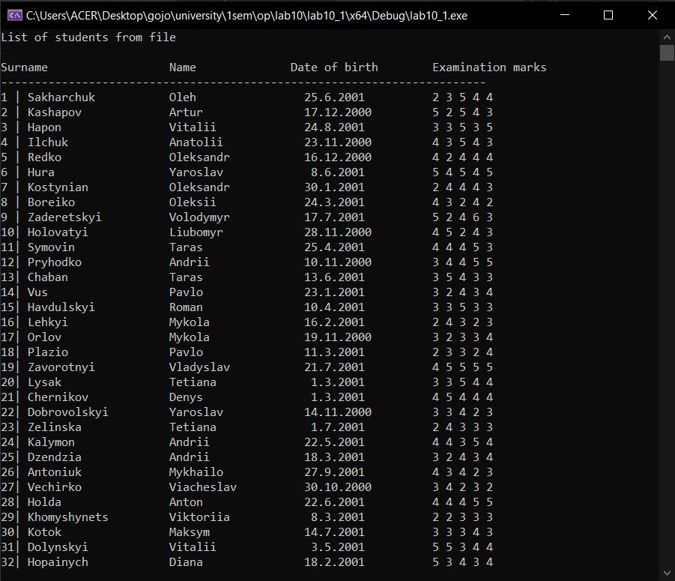

Рис.1. Зчитаний з файлу список студентів

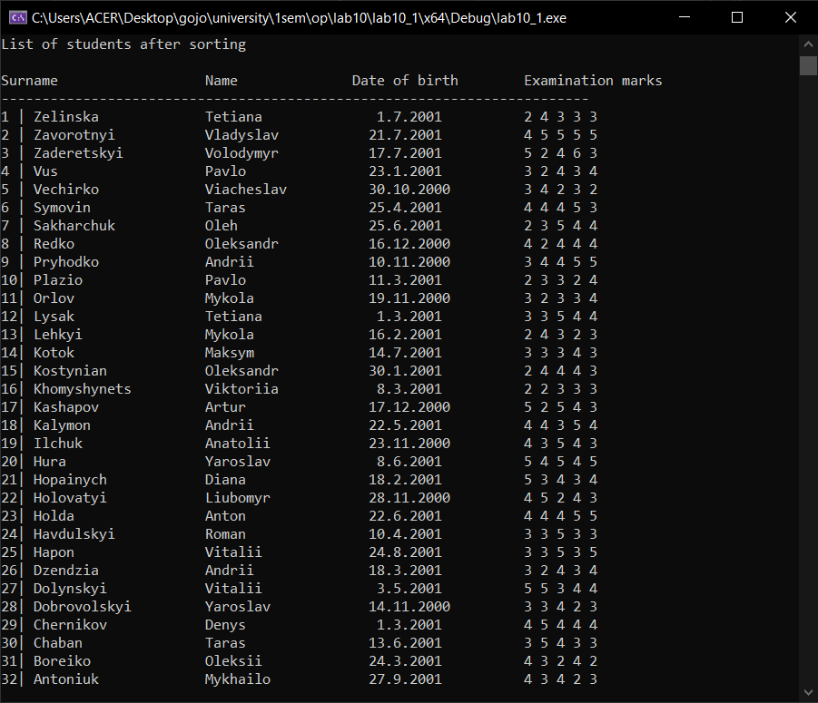

Рис.2. Відсортований в протилежному порядку алфавітному список студентів

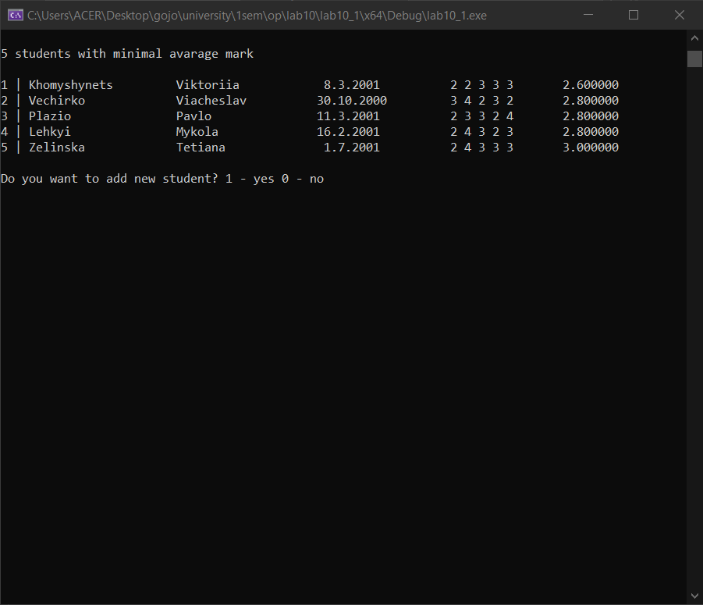

Рис.3. Виведення п’яти студентів з найнижчою оцінкою та запит на додавання ще одного студента

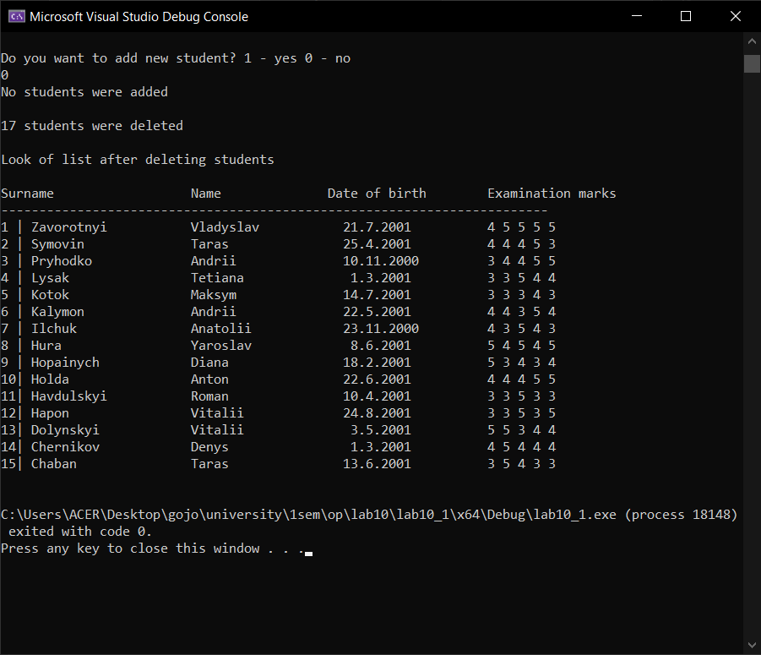

Рис.4. Обрана опція ‘0’, вивід списку з видаленими студентами з оцінкою 2

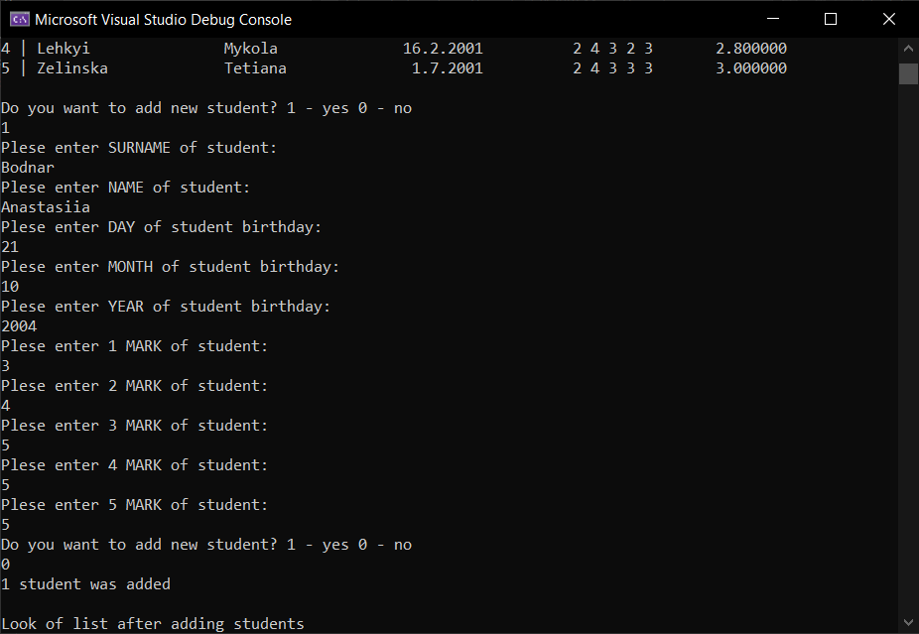

Рис.5. Обрана опція ‘1’, ввід даних нового студента

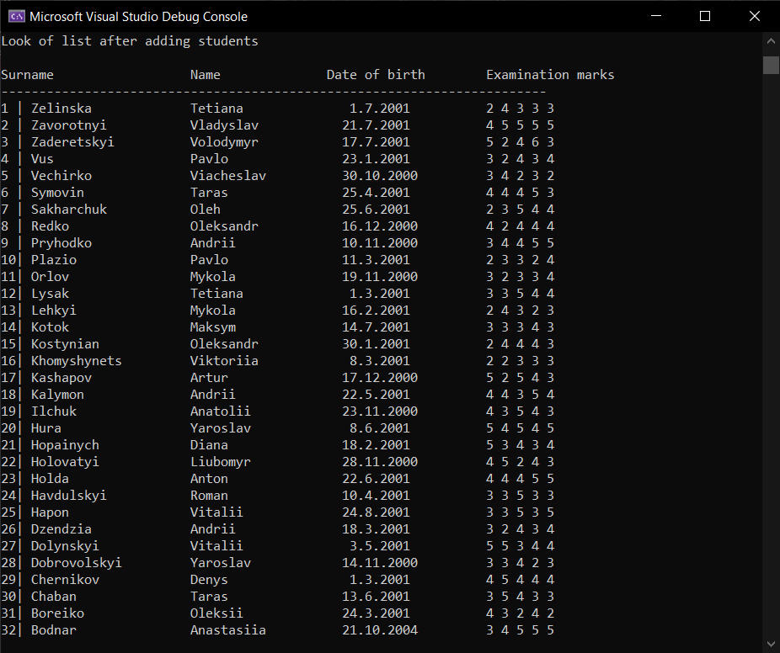

Рис.6. Вивід посортованого списка з доданим учнем

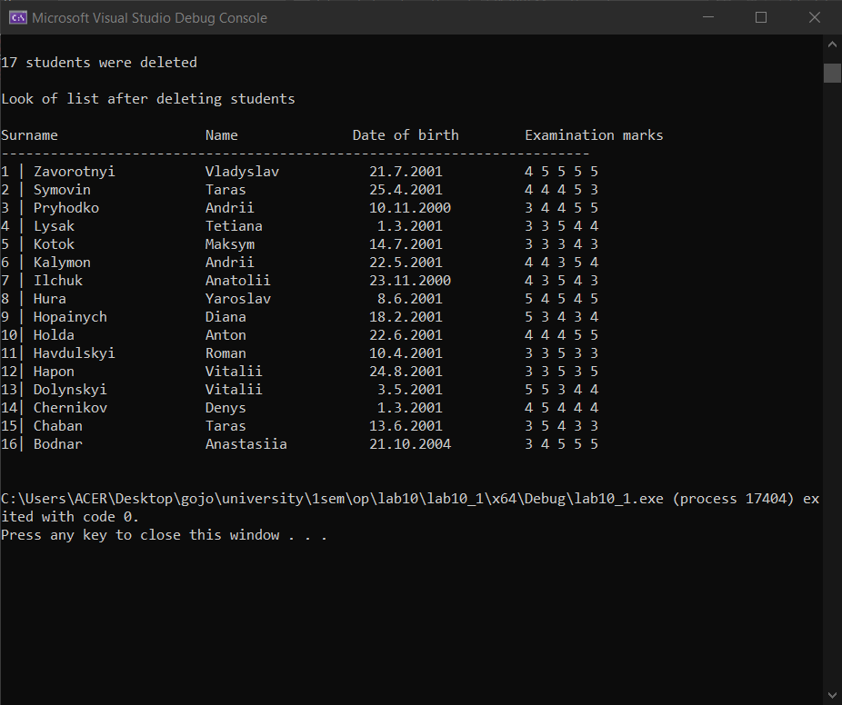

Рис.7. Вивід списку з видаленими студентами з оцінкою 2

1. Стадії розробки:
   1. Аналіз та специфікація вимог
   2. Проектування програми та її архітектури
   3. Розробка коду
   4. Тестування програми
   5. Експлуатація
   6. Супровід
2. Вимоги до програмної документації:
   1. Технічне завдання
   2. Код програми
   3. План тестування
   4. Інструкція користувача
   5. Звіти про тестування
   6. Системна документація
   7. Документи зі змінами
   8. Прототип інтерфейсу користувачу
   9. Архітектурний опис
3. Джерела:
   1. Левус Є. В., Мельник Н. Б. Вступ до інженерії програмного забезпечення. Львів : Львів. політехніка, 2018. 248 с.
   2. Левус Є. В., Нитребич О. О., Марусенкова Т. А. Навчальний посібник "Життєвий цикл програмного забезпечення". Львів : Львів. політехніка, 2017. 208 с.
   3. Wikipedia. *Wikipedia.* URL: https://uk.wikipedia.org/wiki/%D0%93%D0%BE%D0%BB%D0%BE%D0%B2%D0%BD%D0%B0_%D1%81%D1%82%D0%BE%D1%80%D1%96%D0%BD%D0%BA%D0%B0

**Висновки**

Під час виконання лабораторної роботи я засвоїла процес формування технічного завдання до розробки програмного забезпечення. Я зрозуміла, що цей процес передбачає аналіз вимог, які необхідні для розробки програми, а також визначення функціональних та нефункціональних вимог. Я навчилася складати найпростіше технічне завдання, яке містить інформацію про функціональність програми, її характеристики та вимоги до апаратного забезпечення.